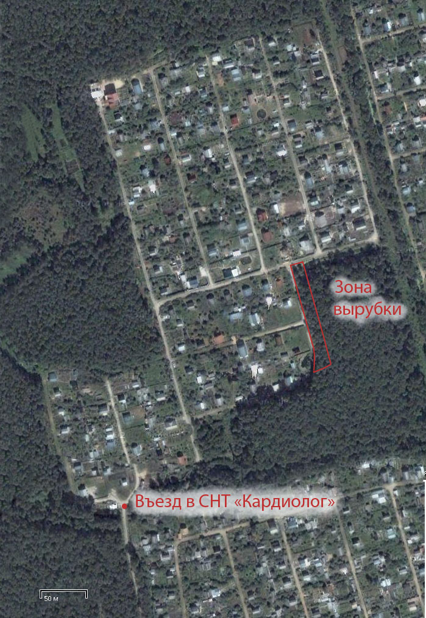

На аэрофотографии представлено: зона вырубки примыкает к территории СНТ «Кардиолог»,
(дренажная канава полностью закрыта кронами деревьев)

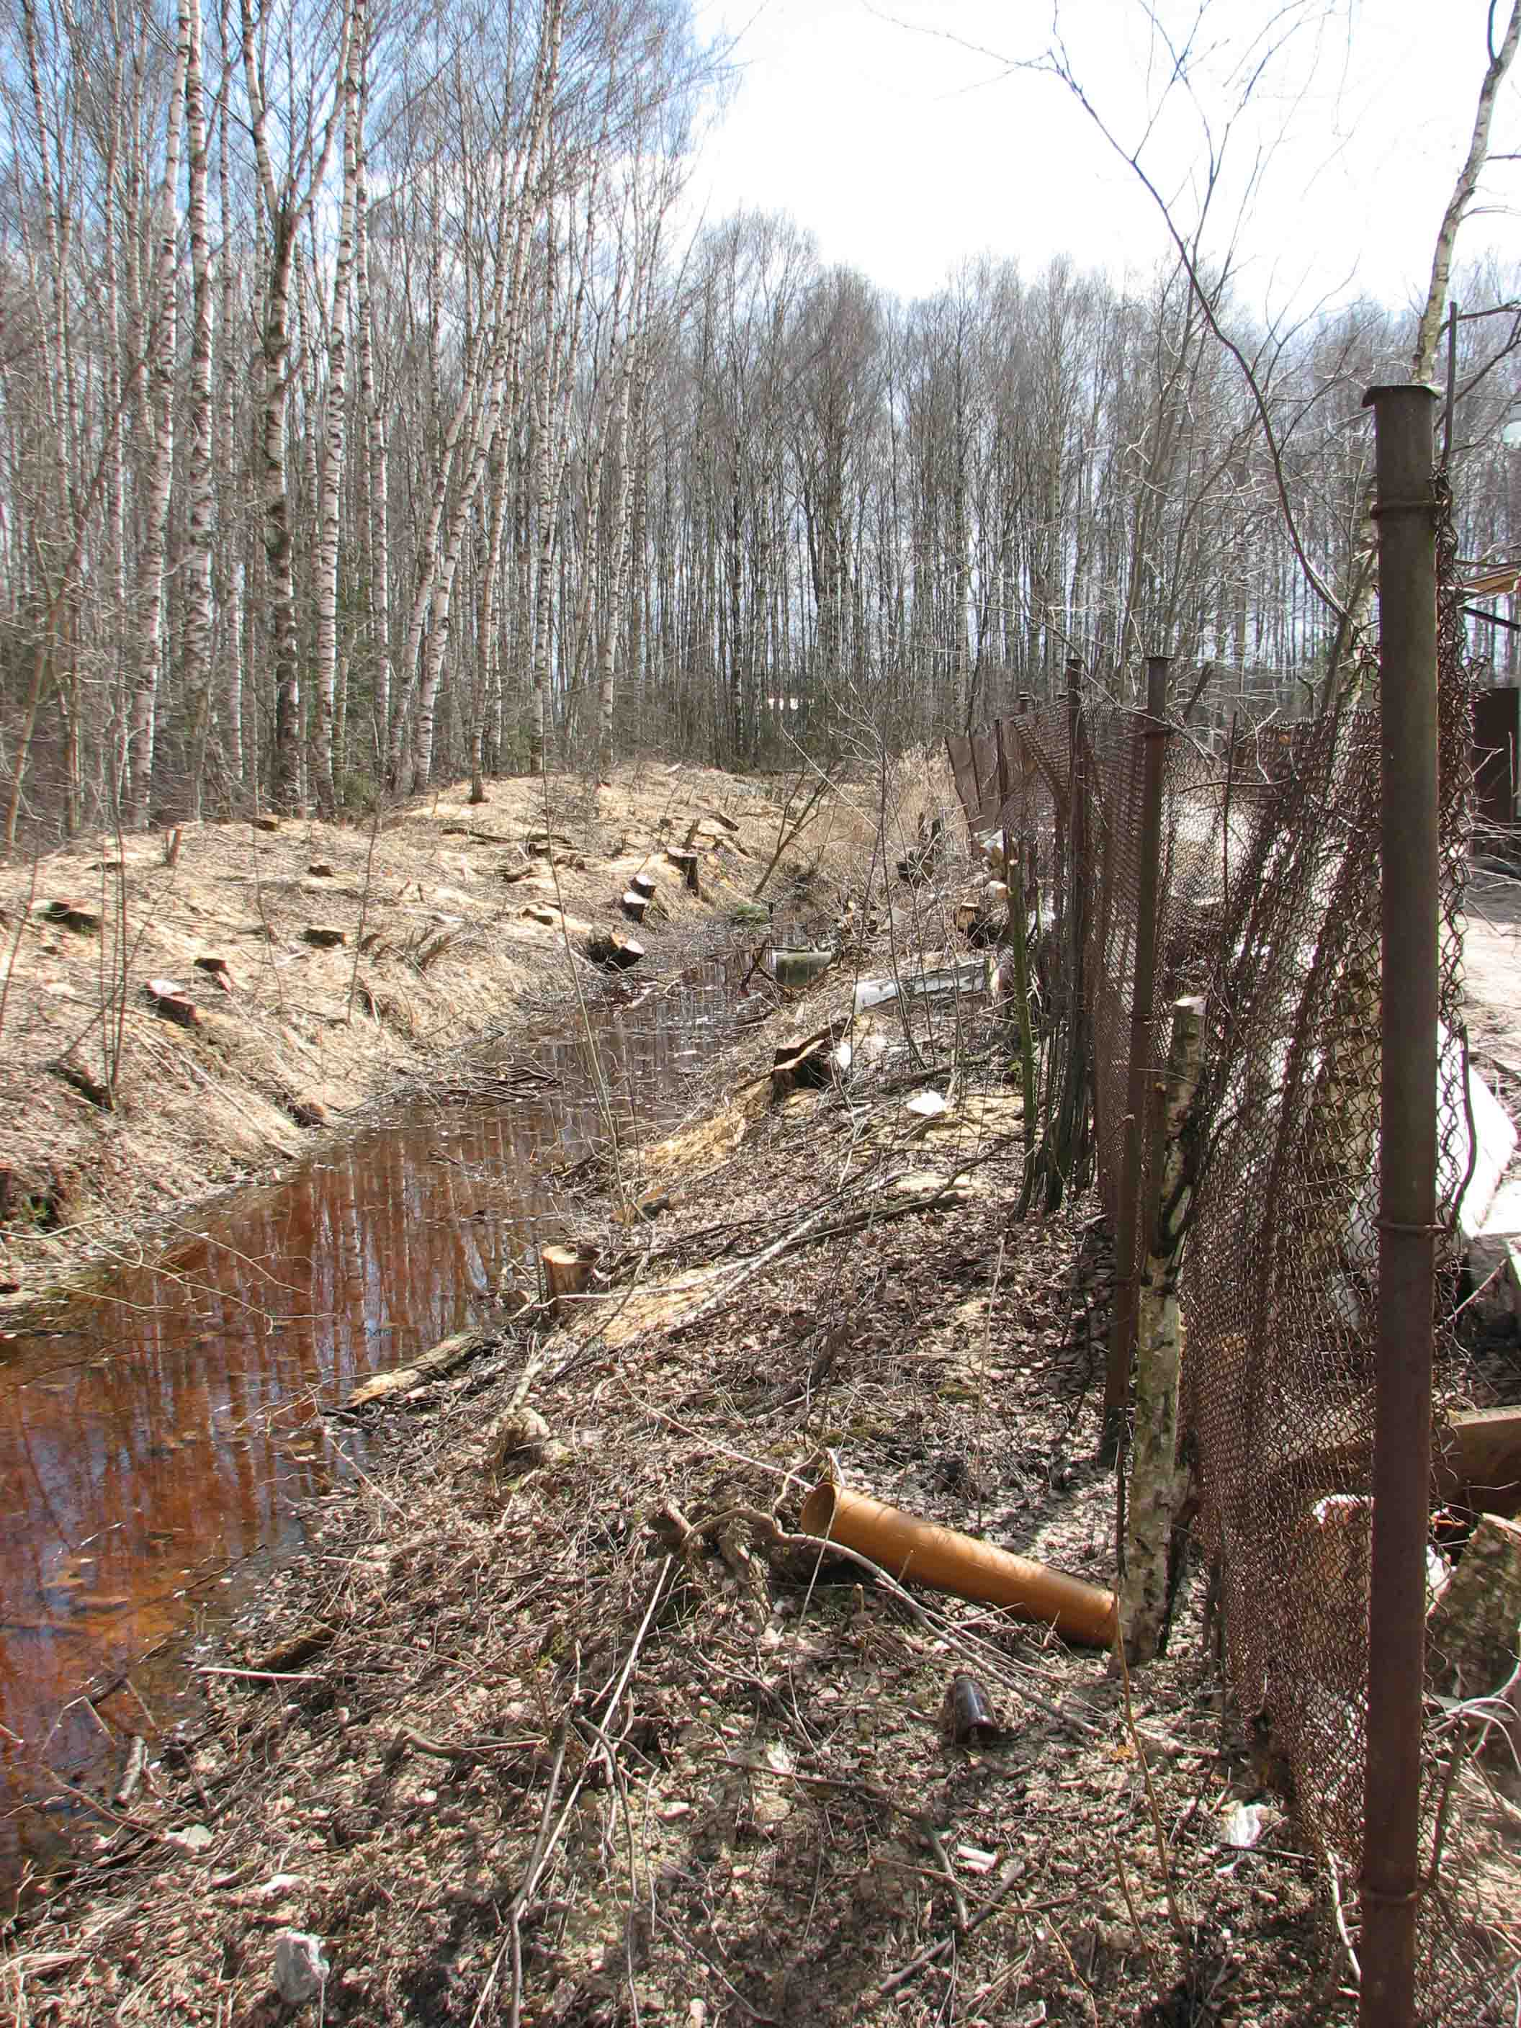
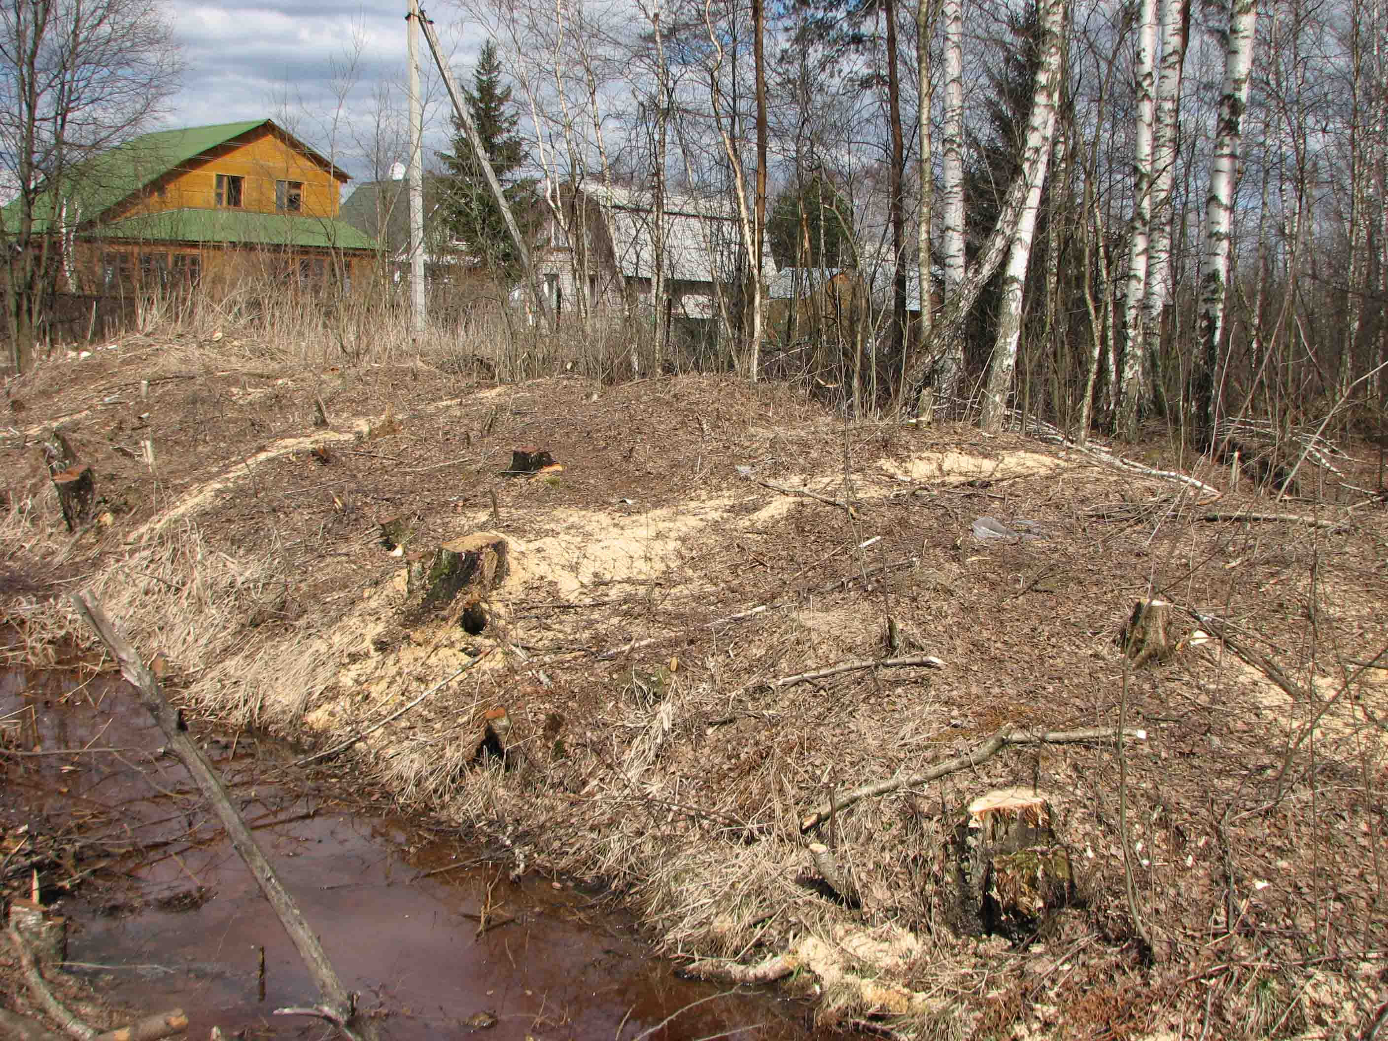

Зона вырубки простирается от дороги у участка № 44…
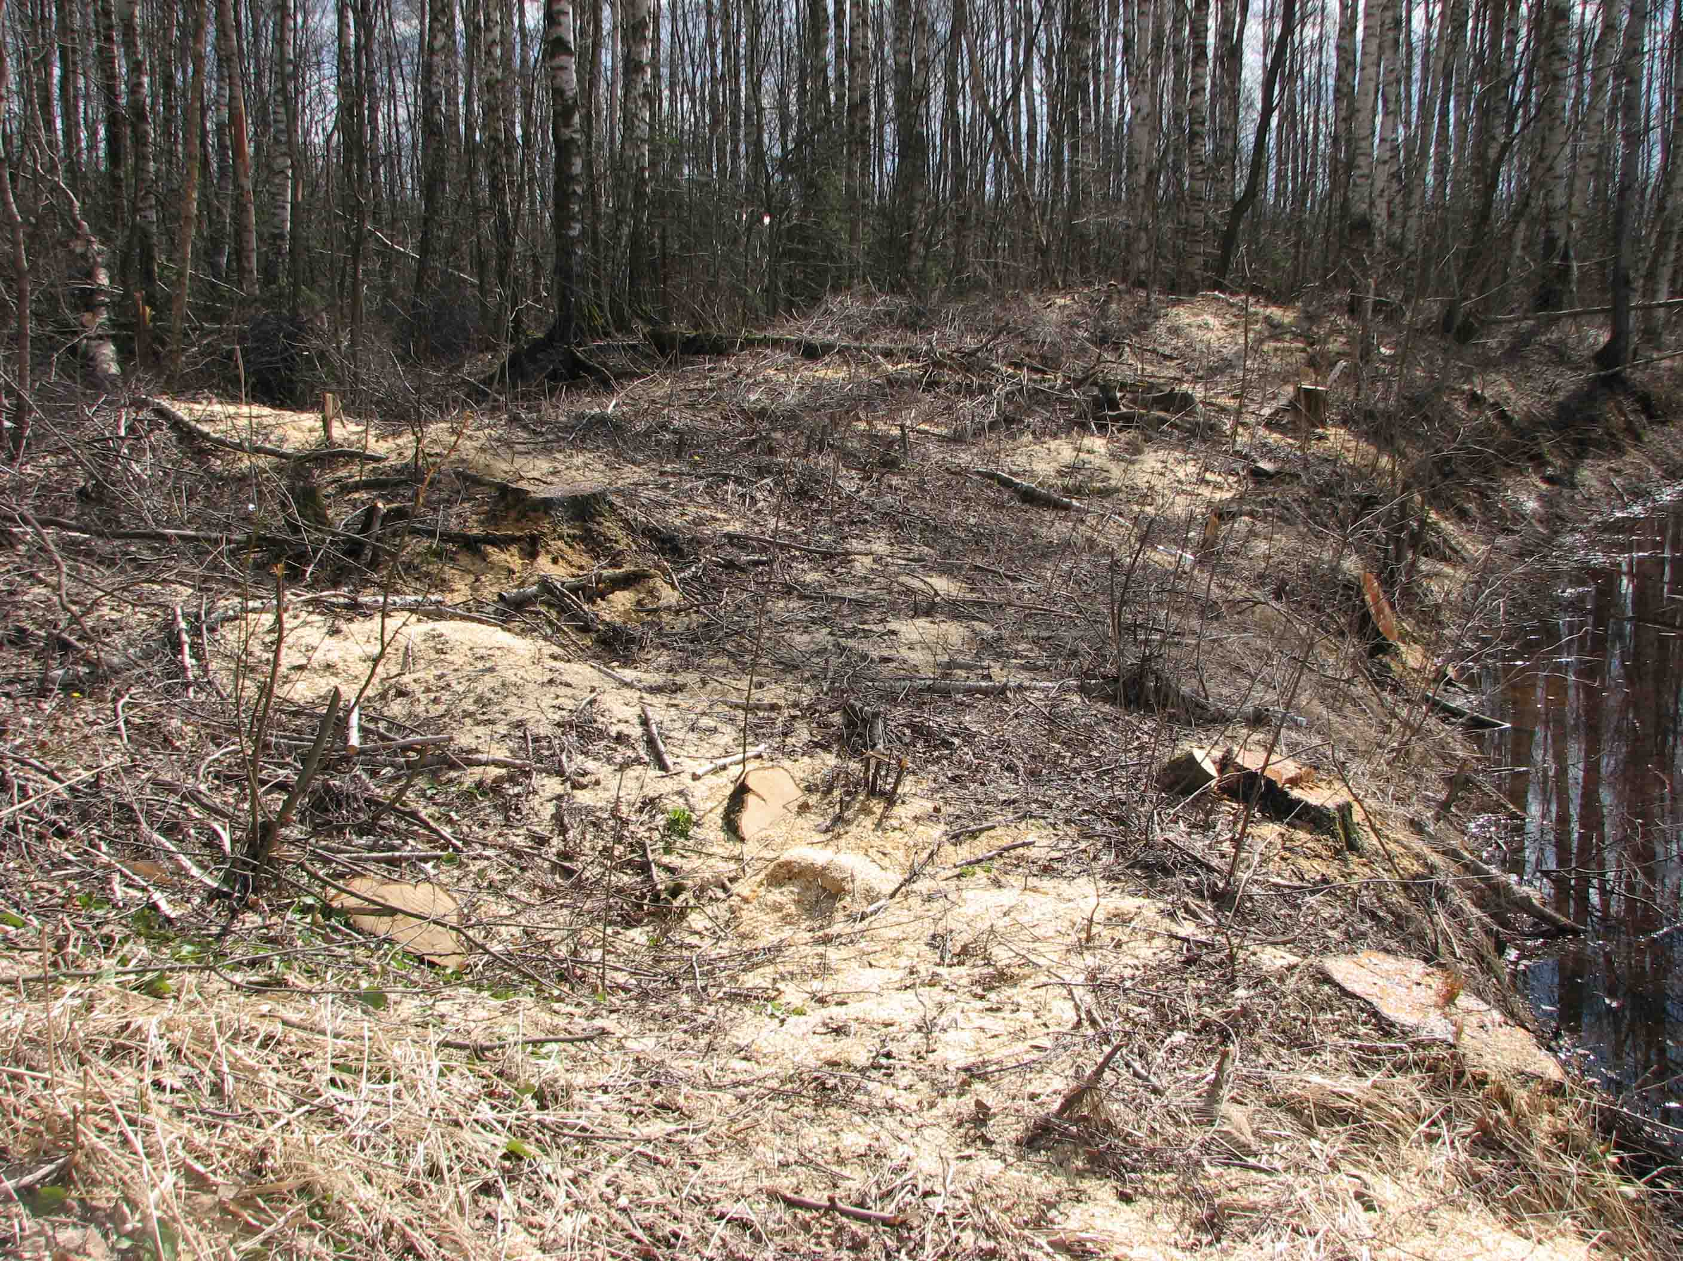

Зона вырубки примыкает к ограде
территории СНТ «Кардиолог»
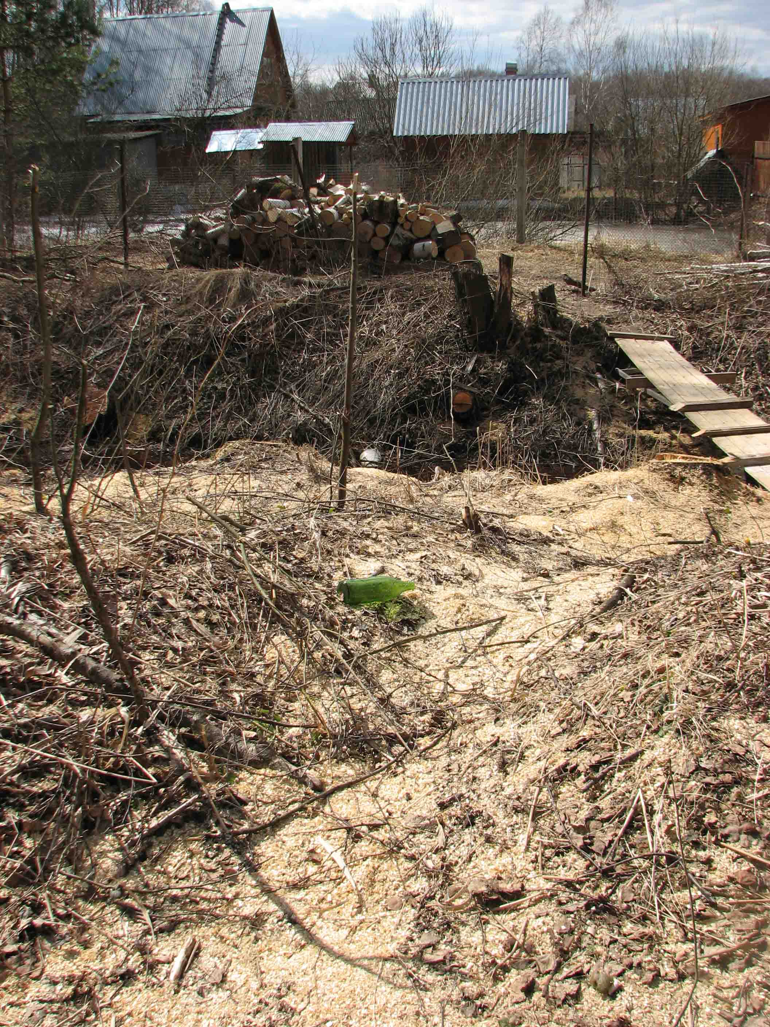

… и уходит до конца этого проезда у участка № 114
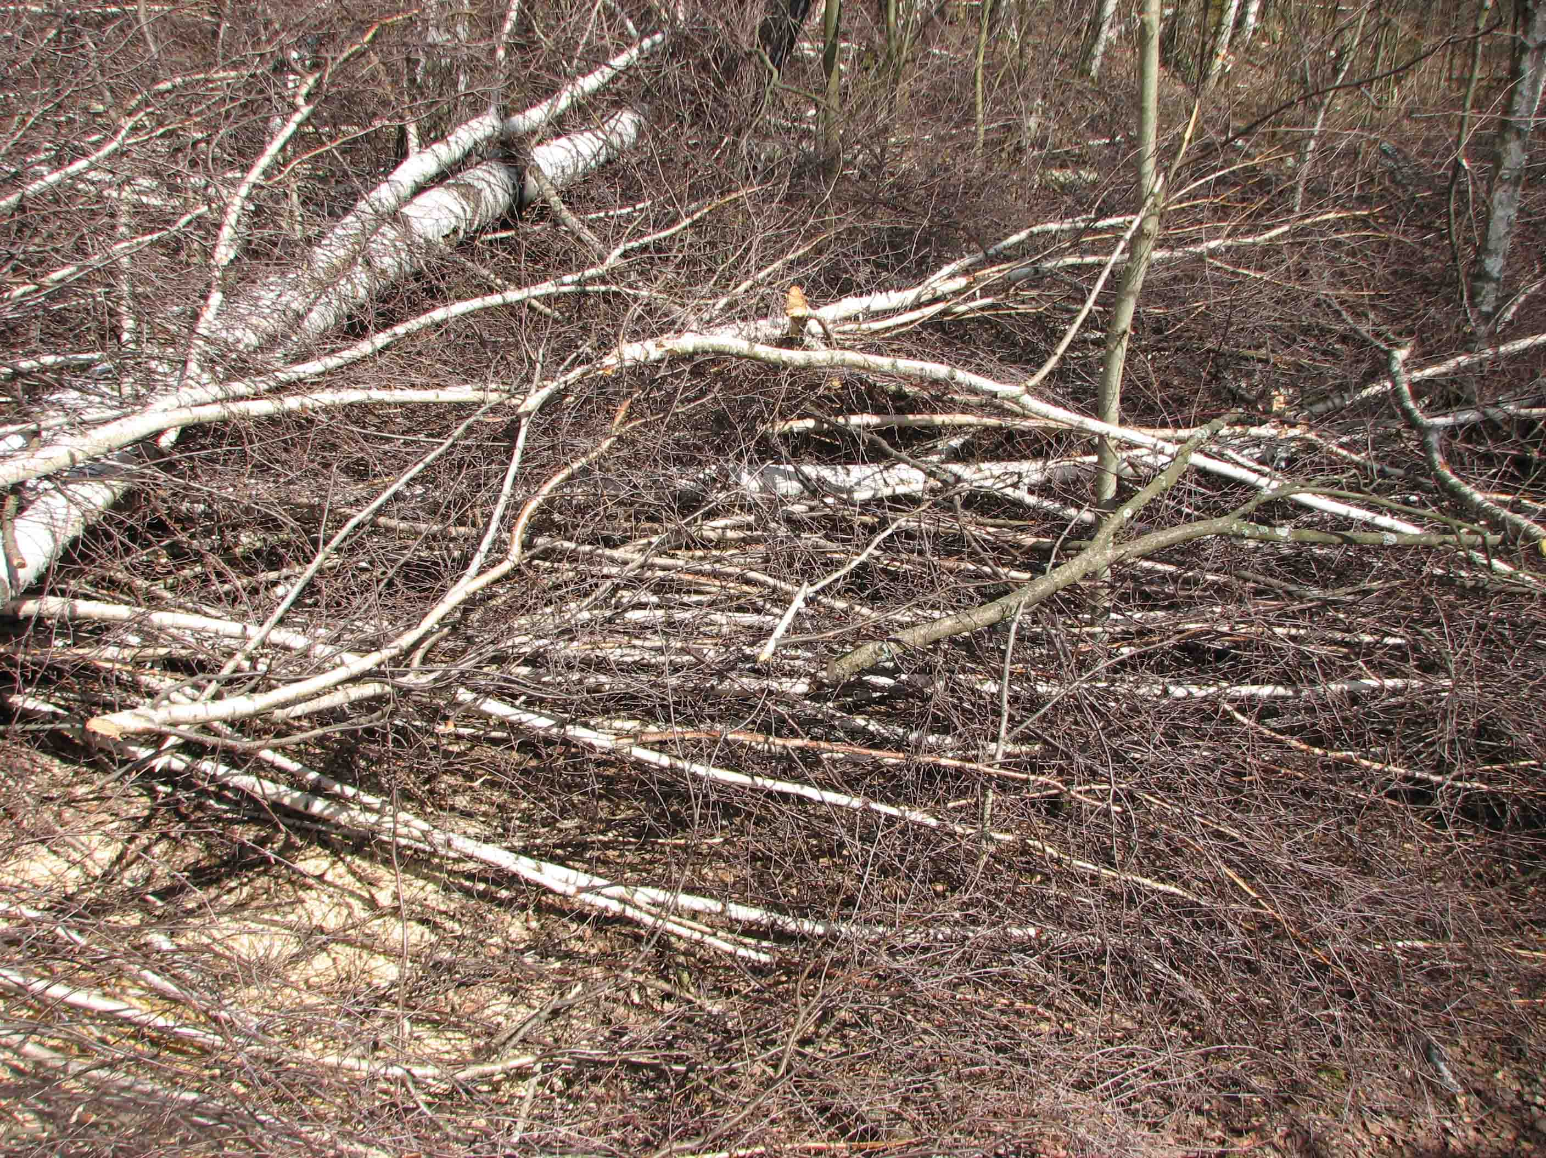

Для вырубки леса
проложены мостки через канаву

В лесу, примыкающем к зоне порубки, созданы завалы
из верхних частей срубленных и распиленных берез

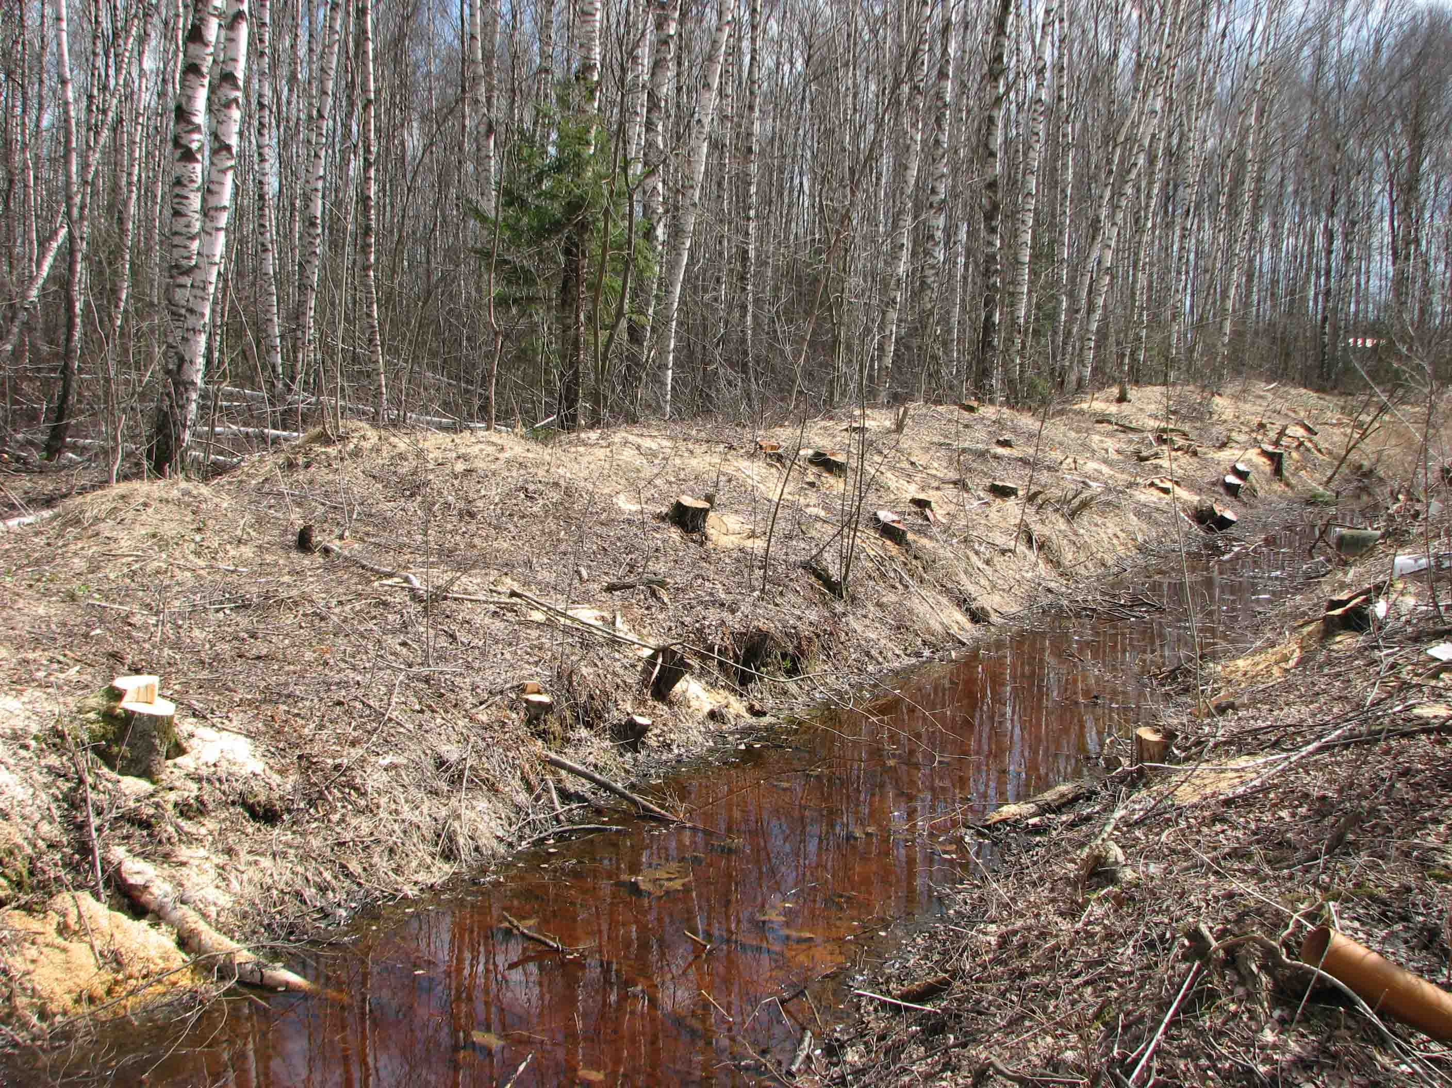

Вырублен не только лес, примыкающий к ограде СНТ «Кардиолог», но и лес за дренажной канавой
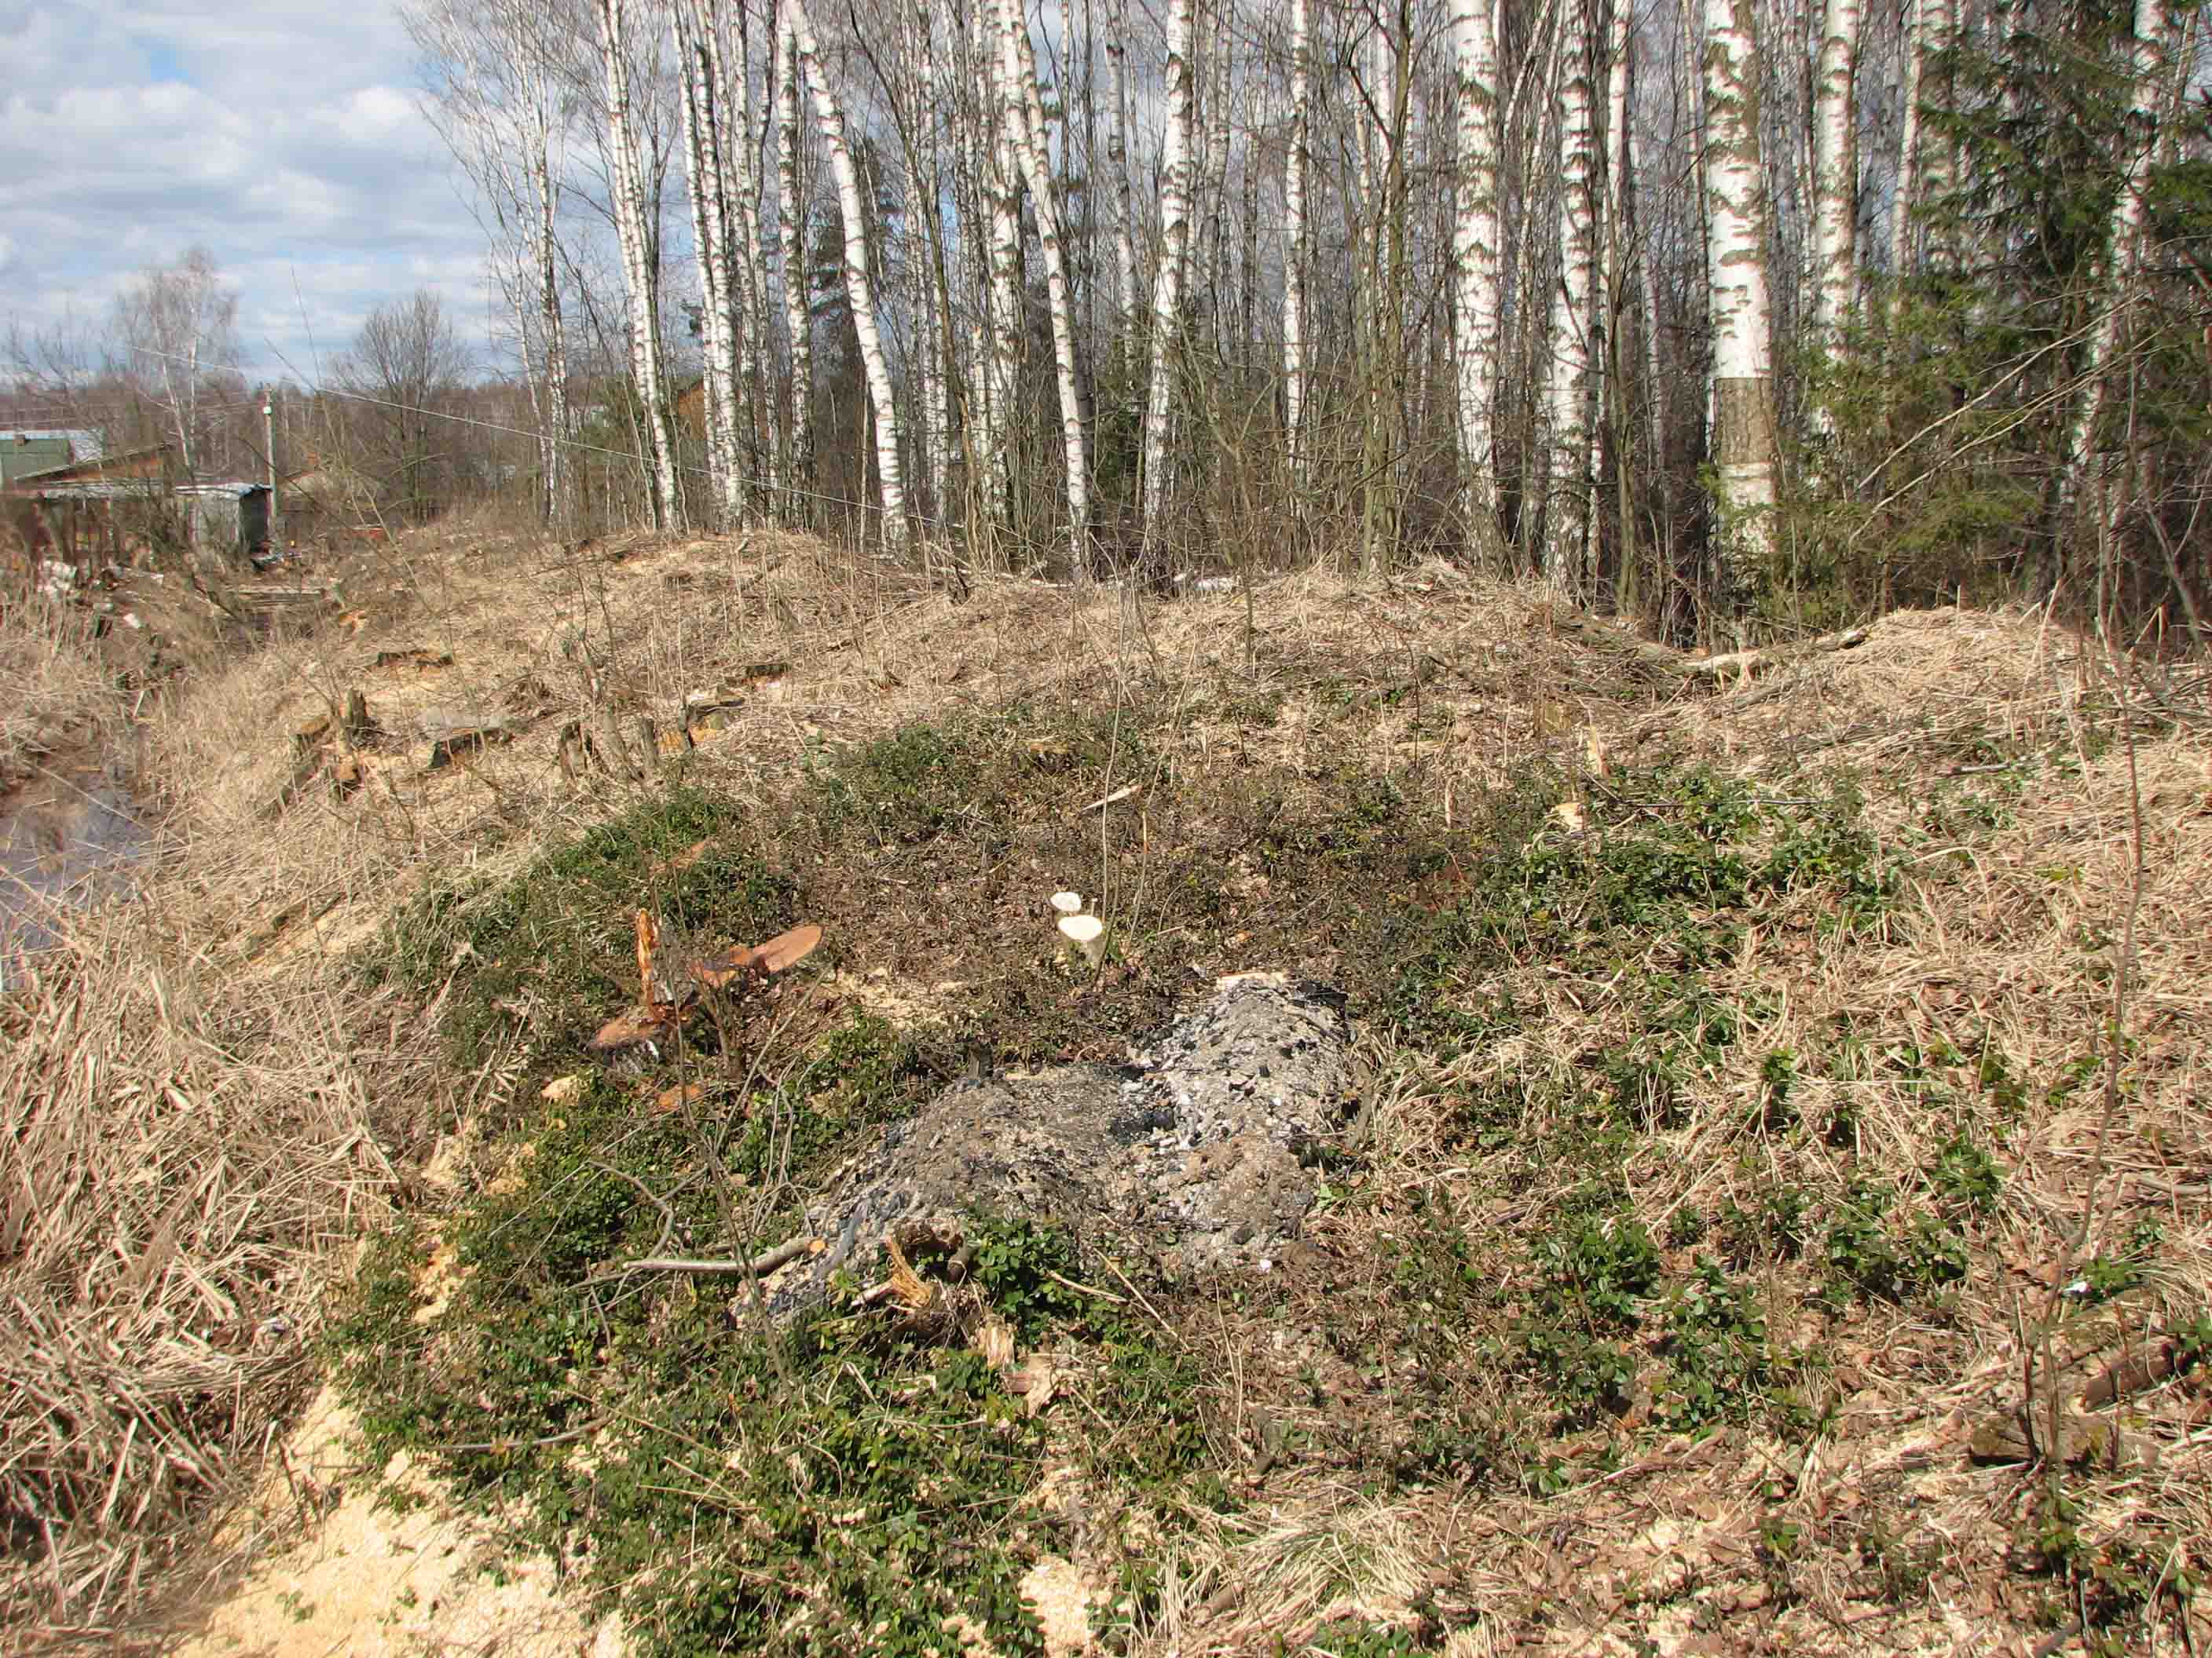

Площадь сплошной вырубки весьма внушительна
Срубленные березы распилены и распроданы
Дата всех снимков: 24.04.2009 г.
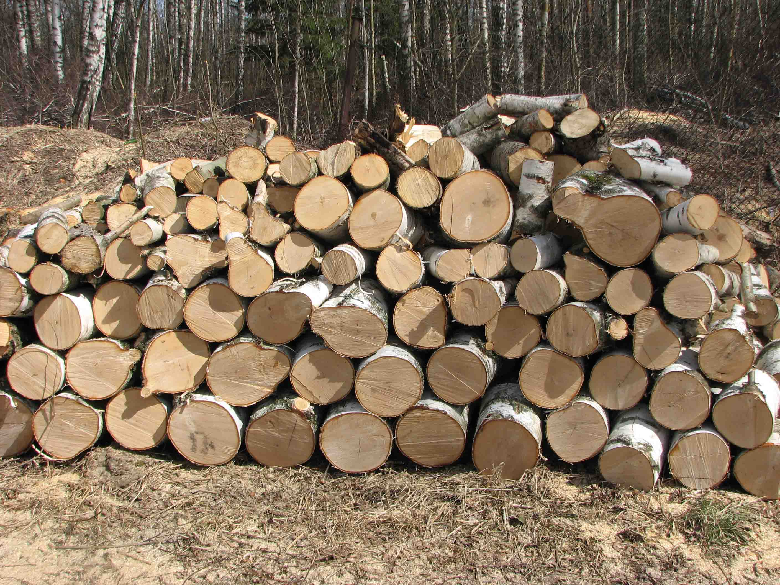

Остатки нераспроданных дров

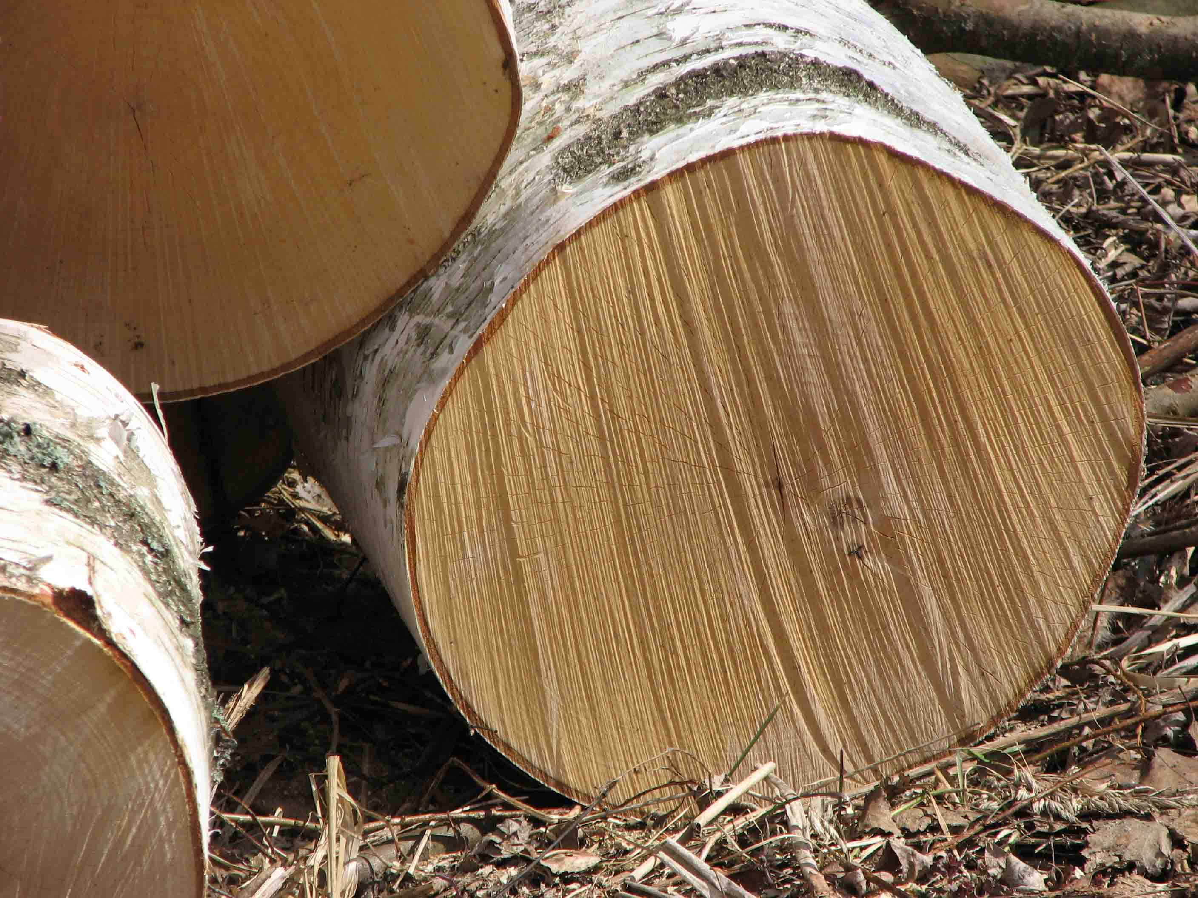

Срез указывает на применение
технических средств при рубке
(видимо, бензопилы)

КОДЕКС РОССИЙСКОЙ ФЕДЕРАЦИИ ОБ АДМИНИСТРАТИВНЫХ ПРАВОНАРУШЕНИЯХ
(извлечение)

Статья 8.28. Незаконная рубка, повреждение лесных насаждений или самовольное выкапывание в лесах деревьев, кустарников, лиан
1. Незаконная рубка, повреждение лесных насаждений или самовольное выкапывание в лесах деревьев, кустарников, лиан -
влечет наложение административного штрафа на граждан в размере от трех тысяч до трех тысяч пятисот рублей; на должностных лиц - от двадцати тысяч до тридцати тысяч рублей; на юридических лиц - от пятидесяти тысяч до ста тысяч рублей.
2. Те же действия, совершенные с применением механизмов, автомототранспортных средств, самоходных машин и других видов техники, если эти действия не содержат уголовно наказуемого деяния, -
влекут наложение административного штрафа на граждан в размере от трех тысяч пятисот до четырех тысяч пятисот рублей с конфискацией орудия совершения административного правонарушения и продукции незаконного природопользования; на должностных лиц - от тридцати тысяч до сорока тысяч рублей с конфискацией орудия совершения административного правонарушения и продукции незаконного природопользования; на юридических лиц - от ста тысяч до ста пятидесяти тысяч рублей с конфискацией орудия совершения административного правонарушения и продукции незаконного природопользования.

